**Авласко Ева (Awłasko Ewa Jesipowa)**

13 ноября 1804 г – венчание с вдовцом Онуфрыем Авласко с деревни Веретей (НИАБ 136-13-920, лист 11, №14/1804-б (ориг)).

**НИАБ 136-13-920:** Лист 11. **Метрическая запись №14/1804-б (ориг).**

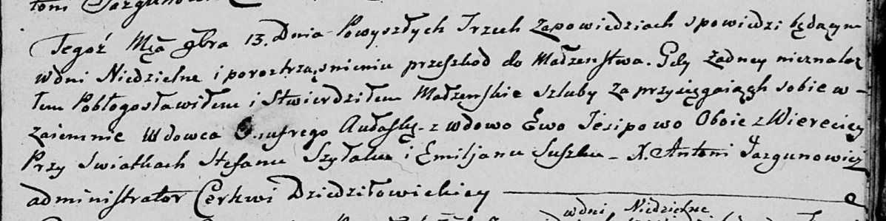

Дедиловичская Покровская церковь. 13 ноября 1804 года. Метрическая запись о венчании.

Aułasko Onufry – жених, вдовец, с деревни Веретей.

Jesipowa Ewa – невеста, вдова, с деревни Веретей.

Szyłak Stefan – свидетель.

Suszko Emiljan – свидетель.

Jazgunowicz Antoni – ксёндз.